PHIẾU BÀI TẬP SỐ 1 – Tuần 26
Môn: Tập đọc
Bài: Bàn tay mẹ

Trường Tiểu học Lê Đình Chinh
Lớp:......
Họ và tên:....................................................

I/ Hướng dẫn học bài: Đọc trơn nhiều lần:
Bàn tay mẹ
Bình yêu nhất là đôi bàn tay mẹ. Hằng ngày, đôi bàn tay của mẹ phải làm biết bao nhiêu là việc.
Đi làm về, mẹ lại đi chợ, nấu cơm. Mẹ còn tắm cho em bé, giặt một chậu tã lót đầy.
Bình yêu lắm đôi bàn tay rám nắng, các ngón tay gầy gầy, xương xương của mẹ.
Theo Nguyễn Thị Xuyến

II/ Bài tập ứng dụng
Bài 1. Tìm và gạch dưới (bằng bút chì) trong bài Bàn tay mẹ các từ sau:
yêu nhất, nấu cơm, rám nắng, xương xương
Rèn đọc lại những từ vừa gạch được.
Bài 2. Trong bài, bàn tay mẹ làm những việc gì cho chị em Bình? Ghi dấu x vào trước ý trả lời đúng:
Đi làm, đi chợ, nấu cơm.
Tắm cho em, giặt một chậu tã lót đầy.
Đi làm, đi chợ, nấu cơm, tắm cho em, giặt một chậu tã lót đầy.
Bài 3. Trong bài, câu văn nào diễn tả tình cảm của Bình đối với đôi bàn tay mẹ ? Ghi dấu x vào trước ý trả lời đúng:
Hằng ngày, đôi bàn tay của mẹ phải làm biết bao nhiêu là việc.
Bình yêu lắm đôi bàn tay rám nắng, các ngón tay gầy gầy, xương xương của mẹ.
Mẹ còn tắm cho em bé, giặt một chậu tã lót đầy.

PHIẾU BÀI TẬP SỐ 2 – Tuần 26
Môn: Toán
Bài: Các số có hai chữ số

Trường Tiểu học Lê Đình Chinh
Lớp:......
Họ và tên:...............................................

I/ Hướng dẫn học bài: Đọc các số sau: 20, 21, 22, 23, 24, 25, 26, 27, 28, 29
30, 31, 32, 33, 34, 35, 36, 37, 38, 39
40, 41, 42, 43, 44, 45, 46, 47, 48, 49

II/ Bài tập ứng dụng
Bài 1. Viết số:
Hai mươi, hai mươi mốt, hai mươi hai, hai mươi ba, hai mươi bốn, hai mươi lăm, hai mươi sáu, hai mươi bảy, hai mươi tám, hai mươi chín.
=>…………………………………………………………………………………

Bài 2. Viết số:
Ba mươi, ba mươi mốt, ba mươi hai, ba mươi ba, ba mươi tư, ba mươi lăm, ba mươi sáu, ba mươi bảy, ba mươi tám, ba mươi chín.
=>…………………………………………………………………………………

Bài 3. Viết số:
Bốn mươi, bốn mươi mốt, bốn mươi hai, bốn mươi ba, bốn mươi tư, bốn mươi lăm, bốn mươi sáu, bốn mươi bảy, bốn mươi tám, bốn mươi chín.
=>…………………………………………………………………………………

PHIẾU BÀI TẬP SỐ 3 – Tuần 26
Môn: Chính tả
Bài: Bàn tay mẹ

Trường Tiểu học Lê Đình Chinh
Lớp:......
Họ và tên:..................................................
I/ Hướng dẫn học bài
II/ Bài tập ứng dụng
Bài 1. Nhìn chép bài sau bằng chữ cỡ nhỏ:
Bàn tay mẹ
Hằng ngày, đôi bàn tay của mẹ phải làm biết bao nhiêu là việc.
Đi làm về, mẹ lại đi chợ, nấu cơm. Mẹ còn tắm cho em bé, giặt một chậu tã lót đầy.
Theo Nguyễn Thị Xuyến

Bài 2. Điền vần: an hoặc at
´
´
kéo đ........ t….... nước
Bài 3. Điền chữ : g hoặc gh (Hướng dẫn: gh đứng trước i, e, ê)
nhà …..a cái …..ế ….ềnh thác
….ạo nếp đàn …..à …..i chép

PHIẾU BÀI TẬP SỐ 4 – Tuần 26
Môn: Toán
Bài: Các số có hai chữ số (tt)

Trường Tiểu học Lê Đình Chinh
Lớp:......
Họ và tên:...............................................

I/ Hướng dẫn học bài: Đọc các số sau: 50, 51, 52, 53, 54, 55, 56, 57, 58, 59
60, 61, 62, 63, 64, 65, 66, 67, 68, 69
II/ Bài tập ứng dụng
Bài 1. Viết số:
Năm mươi, năm mươi mốt, năm mươi hai, năm mươi ba, năm mươi tư, năm mươi lăm, năm mươi sáu, năm mươi bảy, năm mươi tám, năm mươi chín.
=>…………………………………………………………………………………

Bài 2. Viết số:
Sáu mươi, sáu mươi mốt, sáu mươi hai, sáu mươi ba, sáu mươi tư, sáu mươi lăm, sáu mươi sáu, sáu mươi bảy, sáu mươi tám, sáu mươi chín.
=>…………………………………………………………………………………

Bài 3. Viết số
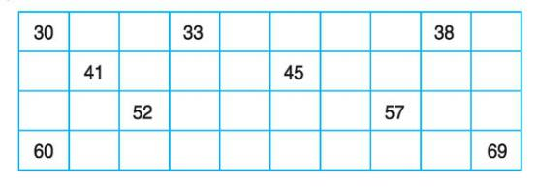

Bài 4. Đúng ghi đ, sai ghi s :
a) Ba mươi sáu viết là 306
Ba mươi sáu viết là 36
b) 54 gồm 5 chục và 4 đơn vị
54 gồm 5 và 4

PHIẾU BÀI TẬP SỐ 5 – Tuần 26
Môn: Tập đọc
Bài: Cái Bống

Trường Tiểu học Lê Đình Chinh
Lớp:......
Họ và tên:...........................................

I/ Hướng dẫn học bài: Đọc trơn nhiều lần:
Cái Bống
Cái Bống là cái bống bang
Khéo sảy, khéo sàng cho mẹ nấu cơm.
Mẹ Bống đi chợ đường trơn
Bống ra gánh đỡ chạy cơn mưa ròng.
Đồng dao
II/ Bài tập ứng dụng
Bài 1. Tìm và gạch dưới (bằng bút chì) trong bài Cái Bống các từ sau:
bống bang, khéo sảy, khéo sàng, mưa ròng
Rèn đọc lại những từ vừa gạch được.
Bài 2. Bống đã làm gì giúp mẹ? Điền từ ngữ thích hợp vào chỗ trống để hoàn thành câu:
Bống ……………………………. cho mẹ nấu cơm.
Khi mẹ đi chợ về, đường trơn, Bống ……………………………………..........
…………………………………….
Bài 3. Học thuộc lòng bài Cái Bống

PHIẾU BÀI TẬP SỐ 6 – Tuần 26
Môn: Toán
Bài: Các số có hai chữ số (tt)

Trường Tiểu học Lê Đình Chinh
Lớp:......
Họ và tên:...............................................

I/ Hướng dẫn học bài: Đọc các số sau: 70, 71, 72, 73, 74, 75, 76, 77, 78, 79
80, 81, 82, 83, 84, 85, 86, 87, 88, 89
90, 91, 92, 93, 94, 95, 96, 97, 98, 99
II/Bài tập ứng dụng
Bài 1. Viết số:
Bảy mươi, bảy mươi mốt, bảy mươi hai, bảy mươi ba, bảy mươi tư, bảy mươi lăm, bảy mươi sáu, bảy mươi bảy, bảy mươi tám, bảy mươi chín, tám mươi.
=>…………………………………………………………………………………

Bài 2. Viết số
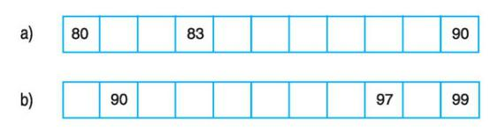
Bài 3. Viết (theo mẫu)
a) Số 76 gồm 7 chục và 6 đơn vị
b) Số 95 gồm … chục và …đơn vị
c) Số 83 gồm … chục và …đơn vị
d) Số 90 gồm … chục và …đơn vị
Bài 4. Trong hình vẽ có bao nhiêu cái bát ? =>……. cái bát
Trong số đó có mấy chục và mấy đơn vị ? => Số đó có …… chục và …. đơn vị
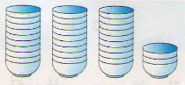

PHIẾU BÀI TẬP SỐ 7 – Tuần 26
Môn: Chính tả
Bài: Cái Bống

Trường Tiểu học Lê Đình Chinh
Lớp:......
Họ và tên:..................................................
I/ Hướng dẫn học bài:
Đọc lại bài Cái Bống
II/ Bài tập ứng dụng
Bài 1. Nhìn chép bài sau bằng chữ cỡ nhỏ:
Cái Bống
Cái Bống là cái bống bang
Khéo sảy, khéo sàng cho mẹ nấu cơm.
Mẹ Bống đi chợ đường trơn
Bống ra gánh đỡ chạy cơn mưa ròng.
Đồng dao

Bài 2. Điền vần: anh hay ach?
.
´
´
hộp b......... | túi x........ tay | trời l.........
Bài 3. Điền chữ ng hay ngh ? (Hướng dẫn: ngh đứng trước i, e, ê

…..à voi | chú .........é | .........ỉ hè
)

PHIẾU BÀI TẬP SỐ 8 – Tuần 26
Môn: Toán
Bài: So sánh các số có hai chữ số

Trường Tiểu học Lê Đình Chinh
Lớp:......
Họ và tên:...............................................
I/ Hướng dẫn học bài:
*Cách so sánh:
* Trường hợp 1: Số chục giống nhau => So sánh số đơn vị (Ví dụ: 62 < 65)
* Trường hợp 2: Số chục khác nhau => Số có số chục lớn hơn sẽ lớn hơn và ngược lại (Ví dụ: 63 > 58)
*Trường hợp 3: Hai số giống nhau => Bằng nhau (Ví dụ: 54 = 54)
II/Bài tập ứng dụng
Bài 1. >,<,=
34 …. 38 | 55 …. 57 | 90 …. 90
36 ….. 30 | 55 …. 55 | 97 .... 92
37 …. 37 | 55 …. 51 | 92 … 97
25 …. 30 | 85 …. 95 | 48 …. 42

Bài 2. Khoanh vào số lớn nhất:
a) 72 , 68 , 80 | b) 91 , 87 , 69
c) 97 , 94 , 92 | d) 45 , 40 , 38

Bài 3. Khoanh vào số bé nhất:
a) 38 , 48 , 18 | b) 76 , 78 , 75
c) 60 , 79 , 61 | d) 79 , 60 , 81
Bài 4. Viết các số 72, 38, 64:
a) Theo thứ tự từ bé đến lớn: …………………………………….
b) Theo thứ tự từ lớn đến bé: …………………………………….

PHIẾU BÀI TẬP SỐ 9 – Tuần 26
Môn: Tập viết
Bài: Tô chữ C, D, Đ

Trường Tiểu học Lê Đình Chinh
Lớp:......
Họ và tên:.............................................
I/ Hướng dẫn học bài
II/ Bài tập ứng dụng: Tô chữ hoa
C
C
C
C
C
C
C
C
D
D
D
D
D
D

D

D

Đ
Đ
Đ
Đ
Đ
Đ
Đ
Đ

Rèn viết các vần, từ ngữ sau:
an, at, anh, ach
bàn tay, hạt thóc, gánh đỡ, sạch sẽ

Trường Tiểu học Lê Đình Chinh
PHIẾU BÀI TẬP SỐ 10 – Tuần 26
Môn: Tập đọc
Bài: Vẽ ngựa

Lớp:......
Họ và tên:....................................................

I/ Hướng dẫn học bài: Đọc trơn nhiều lần:
Vẽ ngựa
Bé vẽ ngựa chẳng ra hình con ngựa. Thế mà bé kể với chị :
- Chị ơi, bà chưa trông thấy con ngựa bao giờ đâu !
- Sao em biết ? – Chị hỏi.
- Sáng nay, em vẽ một bức tranh con ngựa, đưa cho bà xem, bà lại hỏi : “Cháu vẽ con gì thế ?”.

II/ Bài tập ứng dụng
Bài 1. Tìm và gạch dưới (bằng bút chì) trong bài Vẽ ngựa các từ sau:
bao giờ, sao, bức tranh
Rèn đọc lại những từ vừa gạch được.
Bài 2. Vì sao nhìn tranh bà không nhận ra con ngựa ? Ghi dấu x vào trước ý trả lời đúng:
Vì bà chưa bao giờ nhìn thấy ngựa.
Vì bé vẽ ngựa không ra hình ngựa.
Vì bé vẽ con ngựa không đẹp.

PHIẾU BÀI TẬP SỐ 11 – Tuần 26
Môn: Kể chuyện
Bài: Cô bé trùm khăn đỏ

Trường Tiểu học Lê Đình Chinh
Lớp:......
Họ và tên:....................................................
I/ Hướng dẫn học bài: HS nghe câu chuyện:
Cô bé trùm khăn đỏ
Ngày xưa, có một cô bé đi đâu cũng trùm chiếc khăn màu đỏ nên được mọi người gọi là “Khăn Đỏ”.
Một hôm, bà của Khăn Đỏ bị ốm, mẹ làm bánh và bảo em đem đến biếu bà, nhớ đừng la cà dọc đường. Khăn Đỏ vâng lời mẹ, cắm cúi đi. Dọc đường, em gặp một con chó sói. Không biết Sói độc ác nên em thật thà nói em mang bánh đến biếu bà và chỉ nhà bà cho Sói. Sói định bụng ăn thịt cả hai bà cháu, nên dỗ Khăn Đỏ:
- Trong rừng có hoa muôn màu rực rỡ, có chim hót véo von, Khăn Đỏ dừng lại ngắm cảnh đã.
Nghe lời Sói, Khăn Đỏ đi sâu vào rừng mải mê hái hoa, bắt bướm. Trong lúc đó, Sói đến thẳng nhà bà. Nó đẩy cửa, xộc vào, đến bên giường, nuốt chửng bà, rồi đội mũ của bà, nằm vào giường, đắp chăn lại.
Khăn Đỏ mải chơi mãi mới nhớ đến bà, vội ra khỏi rừng. Vào nhà bà, Khăn Đỏ đến bên giường thì thấy bà đang nằm, mũ trùm đầu, chăn đắp kín người. Nhìn thấy bà lạ quá, Khăn Đỏ hỏi:
- Bà ơi ! Sao hôm nay tai bà to thế ?
- Tai bà to để bà nghe cháu nói được rõ hơn.
- Bà ơi ! Sao hôm nay tay bà to thế ?
- Tay bà to để ôm cháu được chặt hơn !
- Bà ơi ! Sao hôm nay mồm bà to thế ?
- Mồm bà to để ăn cháu được dễ hơn.
Nói xong, Sói nhảy phốc ra, nuốt chửng Khăn Đỏ. Ăn xong, no quá, không lê bước nổi, nó nằm xuống giường, ngáy ầm ĩ.
Một bác thợ săn đi qua nhà bà lão nghe tiếng ngáy lạ tai liền bước vào nhà. Thấy Sói, bác giương súng định bắn, nhưng chợt nghĩ chắc nó vừa ăn thịt bà cụ, bèn lấy dao rạch bụng Sói. Rạch vài mũi thì thấy chiếc khăn đỏ chóe. Rạch mũi nữa thì Khăn Đỏ nhảy ra, tiếp đến là bà cụ. Sói chết. Bà cháu Khăn Đỏ cám ơn bác thợ săn đã cứu mạng. Khăn Đỏ ân hận lắm, cô bé nghĩ: “Từ nay mình phải nhớ lời mẹ dặn, đi đâu không được la cà dọc đường”.
Phỏng theo Truyện cổ Pe-rôn

II/ Bài tập ứng dụng: Quan sát tranh, trả lời miệng
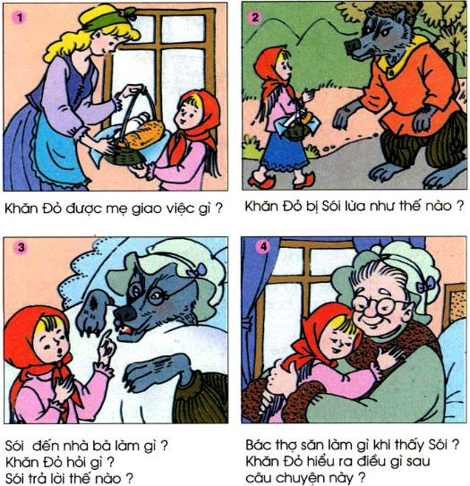

PHIẾU BÀI TẬP TUẦN 26
Môn: Đạo đức
Bài: Cảm ơn và xin lỗi

Trường Tiểu học Lê Đình Chinh
Lớp:......
Họ và tên:....................................................

Bài tập ứng dụng
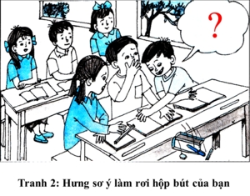
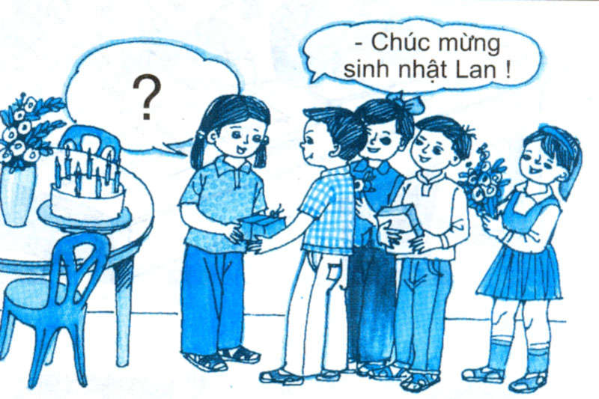
Em sẽ nói gì trong những tình huống sau:

=> Mình cảm ơn bạn. =>…………………………......
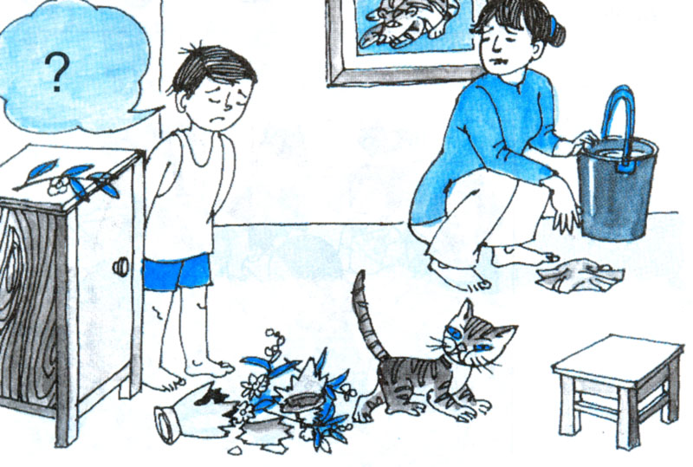
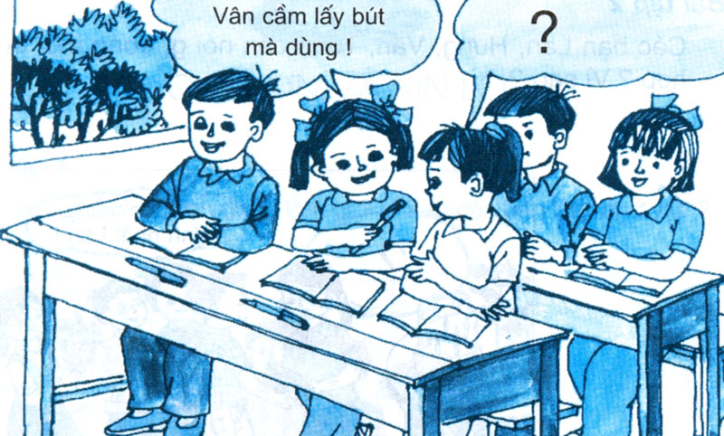

=>…………………………...... =>…………………………......

PHIẾU BÀI TẬP TUẦN 26
Môn: Thủ công
Bài: Cắt dán hình vuông

Trường Tiểu học Lê Đình Chinh
Lớp:......
Họ và tên:..................................................
I/ Hướng dẫn học bài
- Bước 1: Vẽ hình vuông theo kích thước yêu cầu
- Bước 2: Dùng kéo cắt hình vuông đã vẽ
- Bước 3: Dùng hồ dán hình vuông
II/ Bài tập ứng dụng
Cắt dán hình vuông có cạnh dài 7 ô (Thực hiện trên giấy thủ công)
Dán sản phẩm vào đây:

Môn: Mĩ thuật
Bài: Vườn rau của bác nông dân
Vẽ và tô màu 1 loại rau, củ, quả mà em thích vào khung trống dưới đây:

PHIẾU BÀI TẬP TUẦN 26
Môn: Tự nhiên xã hội
Bài: Con cá
Bài: Con gà

Trường Tiểu học Lê Đình Chinh
Lớp:......
Họ và tên:...............................................

Bài 1: Con cá: Nối ô chữ với từng bộ phận của con cá cho phù hợp:
Đầu
Mình
Vây

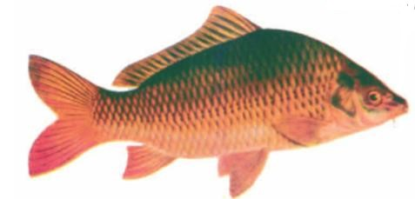

Mang
Đuôi
Mắt

Bài 2. Con gà: Nối ô chữ với từng bộ phận của con gà cho phù hợp
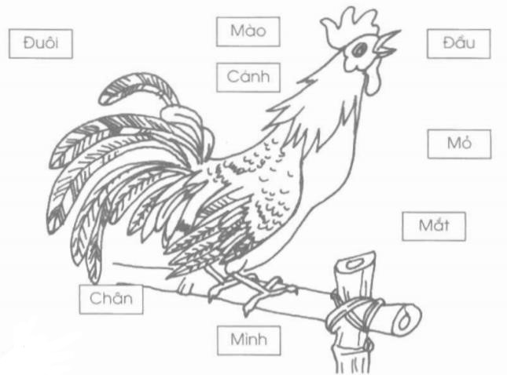
Chân
Mình
Mắt
Mỏ
Đầu
Cánh
Mào
Đuôi

